价格评估结论书
浙矿价评[2021]07- 号

项目名称：义乌市大陈镇楂林菜市场周边配套工程及边坡治理弃渣资源处置价值评估
委托方：义乌市大陈镇人民政府
受托价格评估机构：浙江矿评房地产资产评估有限公司
报告出具日期：二〇二一年七月七日

义乌市大陈镇楂林菜市场周边配套工程及边坡治理弃渣
资源处置价值评估结论书
浙矿价评[2021]07-号
义乌市大陈镇人民政府：
受贵方委托，我公司遵循独立、客观、公正的原则，按照规定的标准、程序和方法，对义乌市大陈镇楂林菜市场周边配套工程及边坡治理弃渣资源所对应的处置价值进行评估，现将价格评估情况综述如下：

一、价格评估标的
义乌市大陈镇楂林菜市场周边配套工程及边坡治理弃渣资源所对应的处置价值（场地交货价）。

二、价格评估目的
为委托方提供资源处置价值参考意见。

三、价格评估基准日
二〇二一年七月五日。

四、评估对象基本概况

1、开挖区基本情况
根据《义乌市大陈镇楂林菜市场周边配套工程及边坡治理弃渣估算报告》（以下简称《估算报告》），开挖区范围为大陈镇楂林菜市场周边配套工程及边坡治理开挖平整区，北侧以楂林二村村庄道路为界，南侧以配套工程拟建挡墙为界，开挖区面积1676.5m²，开挖平整标高以村庄道路+74.2m标高为基准。

2、交通位置
开挖区位于义乌市大陈镇，行政隶属于义乌市大陈镇楂林二村，位于八坑线北侧，距离大陈镇约3km，工程区中心地理坐标：东经120°09′36″，北纬29°28′21″，交通条件一般（见图4-1）。
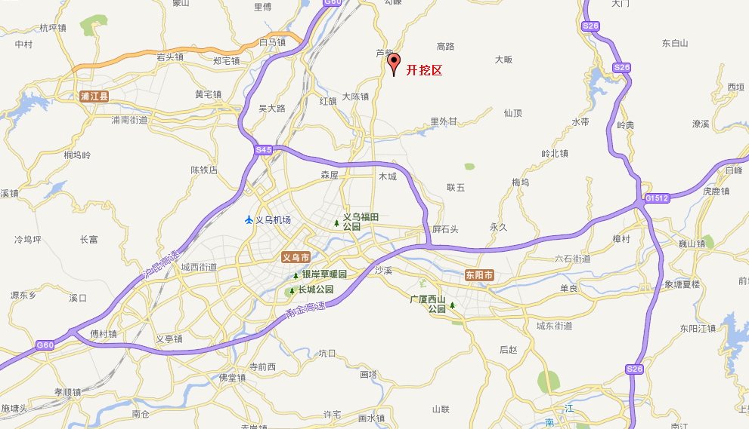
图4-1 开挖区（工程区）交通位置示意图

3、自然地理和气象、水文
开挖区地貌类型主要为侵蚀剥蚀丘陵地貌区及山前坡洪积斜地。区内侵蚀剥蚀丘陵区山体总体地势总体呈北高南低走势，山体自然斜坡坡度一般在15~35°不等，局部大于35°，以构造侵蚀、风化剥蚀为主。区内各丘陵山体自然斜坡坡度起伏较小，自然山体山脊线相对多较平缓且圆滑。山前坡洪积斜地广泛分布于开挖区各自然山体近坡脚斜坡地带、山谷间及附近村庄所在地，溪沟两侧及冲沟沟口等，分布面积较广，坡洪积斜地区地势起伏较为平缓，地形自然坡度一般约2~15°，局部大于15°。开挖区内地面海拔标高一般在+64.3m~+85.5m，地面表现现状主要为台坎状耕地、农田、水塘、道路及民房等。
自然山体斜坡面山体自然植被发育较好，自然植被以松树、毛竹为主，其次主要为香樟、青冈树、枫树、山杜鹃等，自然斜坡区范围未见高陡的人工边坡、矿山开采痕迹及历史等。开挖区内无地下管线通过。
工程区地处亚热带季风气候区，受地形影响又具有明显的盆地气候特点，区内四季分明，光照充足，空气湿润，雨量充沛。多年平均气温17.1℃，年平均最高气温为22.9℃，年平均最低气温为13.2℃；7月份气温最高，极端最高气温40.9℃（1966年8月6日）；1月份气温最低，极端最低气温为－10.7℃（1977年1月6日），相对湿度82~93%。
本区雨水充沛，降雨量变幅较大，时空分布不均。区内多年平均降雨量为1403.1mm，最大年降水量1848.1mm，最少年降水量861.8mm。降水平均日数152天，最多年175天，最少年120天。降水日数3月最多，12月最少，最多月降水日数达25天，最长连续降水日20天，最长连续无水日数43天。降水量随季节分布不均，最大月降雨量为570.3mm（1973年5月），最少0mm。3~4月（春雨期）占年降水量的22%；5~6月（梅雨期）占年降水量的30~31%；7~8月（干旱期）占年降水量的17~18%；9~11月（秋雨期）占年降水量的16%；12~2月（冬雨期）占年降水量的22%。
开挖区属于钱塘江流域，场地区域见有九都溪等地表水系发育。

开挖区岩石地质特征

4.1 地层岩性
根据《估算报告》，开挖区内堆积的岩石主要为侏罗系上统大爽组（J₃d）青灰、灰褐色含角砾玻屑熔结凝灰岩，凝灰结构，块状-整体块状构造，角砾主要由长石、石英晶屑、火山角砾、凝灰质等组成。岩石表层风化一般，抗风化能力一般-较强，属较坚硬岩，工程地质性质较好。
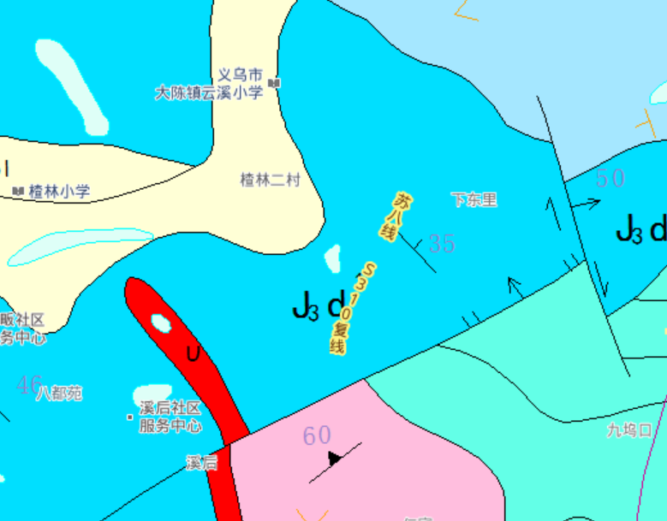
图4-1 区域地质图（楂林二村附近）

4.2 矿石质量

4.2.1 结构构造、物质成分
矿石主要为中风化凝灰岩，凝灰结构，块状构造；物质成分主要为由长石、石英晶屑、火山角砾、凝灰质等组成。

4.2.2 矿石抗压强度
根据《估算报告》现场采集的3件岩样，单轴天然抗压强度平均值为70.9Mpa，就抗压强度而言，满足普通建筑石料矿（混凝土用碎石、机制砂）质量要求。

4.2.2 矿石小体重
根据《估算报告》采集的3件小体重样测试结果，采用算术平均法计算其平均值，求得测区内岩石小体重为2.58g/cm³。

5、资源量估算
5.1 估算依据
（1）《工程测量规范》（GB50026-2007）；
（2）《城市测量规范》(CJJ/T 8-2011)；
（3）《全球定位系统（GPS）测量规范》（GB/T 18413-2009）；
（4）《1:500、1:1000、1:2000地形图图式》（GB/T 20257.1-2007）；
（5）《数字地形图系列和基本要求》（GB/T 18315-2001）；
（6）《数字测绘成果质量检查与验收》（GB/T 24356-2009）；
（7）《建筑用砂》GB/T 14684—2011；
（8）《固体矿产地质勘查规范总则》GB/T13908—2002；
（9）《固体矿产资源/储量分类》GB/T17766—2020。
（10）《浙江省普通建筑石料矿产地质勘查技术要求》浙土资发[2010]85号

5.2 采样、化验、测试工作及其质量评述

5.2.1 采样及质量评述
采样过程中严格遵照相关技术标准及规范要求，按测试类型、矿石类型分别采取。本次采样主要采集小体重样及天然抗压强度样，主要来自于估算区范围内堆积的矿石，按类型分别采取代表性样品，场区范围内基本分布均匀，有一定的代表性。

5.2.2 样品测试工作及质量评述
（1）样品数量
开挖区采集岩矿石抗压强度样和小体重样各3件。
（2）样品的分析测试
样品的分析测试由《估算报告》编制单位浙江地勘矿业技术有限公司采集样品并送至“浙江金华金地地矿检测试验所”进行分析测试，其具有专业资质，分析测试成果正确可靠。岩石小体重及抗压强度分析样品检测报告批号为：（21）化-114，样品分析编号分别为21-化-114-1~21-化-114-3，小体重、抗压强度检测结果见下表。
表5-1 开挖区岩石小体重及抗压强度检测结果表
分析编号 | 样品编号 | 抗压强度  （N/mm²） | 小体重（g/cm³）
21-化114-1 | Y-1 | 51.0 | 2.65
21-化114-2 | Y-2 | 131.2 | 2.44
21-化114-3 | Y-3 | 30.6 | 2.65
由表可知，岩样平均抗压强度70.9Mpa，小体重2.58g/cm³。
（3）图件编制
编制采用AutoCAD软件成图和量测，数据准确可靠，图件精度高。

6、建筑用石料矿资源量
根据《估算报告》，开挖区总开挖土石方量为2305m³，其中：
①场地内堆积有部分碎石土及水泥块，面积约380m²，平均厚度2m，体积760m³；
②开挖区现状已堆积块石体积约175m³；
③场地内未开挖平整土石方体积1370m³；
④强风化层按20%计，则强风化（宕渣）体积为274m³，中风化矿石体积为1096m³。

7、评估利用资源量
根据《估算报告》，估算区内总开挖土石方量为2305m³。区内堆积碎石土及水泥块方量760m³作为剥离物予以剔除；强风化（宕碴）量为274m³，小体重按2.58g/cm³计，折合资源量706.9t，可作为宕碴利用；中风化矿石量为1096+175=1271m³，小体重按2.58g/cm³计，折合矿石资源量3279.2t，可作为普通建筑石料矿（混凝土用碎石、机制砂）利用。结合委托方要求，本次评估利用资源量为1545m³（合3986.1t），其中强风化（宕碴）矿274m³（合706.9t），中风化矿1271m³（合3279.2t）。

8、产品方案
《估算报告》描述开挖平整区内中风化矿的抗压强度满足《浙江省普通建筑石料矿产地质勘查技术要求》附录A普通建筑石料矿一般工业指标要求，根据评估委托方介绍，未来工程开挖产出的石料现场不经加工筛选，均以原矿方式对外拉运；评估组通过对工程现状和岩性状态的综合分析，从对矿产资源相对最佳利用角度考虑，本次评估认为产品方案设为乱石统料和宕碴较为合适，其中中风化矿作乱石统料利用，可用作加工建筑用碎石和机制砂；强风化矿作宕碴综合利用，可用作填方工程。

五、价格定义
价格评估结论所指价格是：评估标的在评估基准日，采用公开市场价值标准确定的市场公允价格。

六、价格评估依据
- 《中华人民共和国价格法》；
- 《中华人民共和国资产评估法》；
3、《价格鉴证评估执业规范》；
4、其他有关价格评估的法律、法规、政策；
5、《评估委托书及承诺函》；
6、《义乌市大陈镇楂林菜市场周边配套工程及边坡治理弃渣估算报告》（浙江地勘矿业技术有限公司，2021年07月）；
7、《浙江交通建设工程质监与造价》（2020年第六期～2021年第五期）；
8、委托方提供的相关资料；
9、价格评估人员现场勘查情况及市场行情调查的资料。

七、价格评估方法
评估对象属建设项目配套工程及边坡治理弃渣，提供有《估算报告》，评估小组根据现有资料和评估的目的，同时从为保障资源受让人的相对合理利益考虑，确定本次评估方法为市场法，其计算公式为：
评估利用资源处置价值＝产品产量×产品市场价格×（1-合理利润率）

八、价格评估过程
我公司接受委托后，成立了专门的价格评估小组，制定了价格评估作业方案，评估人员会同委托方相关工作人员于2021年07月05日标的物所在的附近区域的建筑石料矿山和当地市场价格进行了现场调查，并根据价格评估有关规定，结合标的物特点，确定采用市场法进行价格评估，具体评估过程如下:

1、产品产量
开挖区未来产品为乱石统料和宕碴，根据评估小组对同类型工程的了解，产品在开采过程中基本无损耗，评估利用资源量可视为产品产量，即开挖区产品产量为3986.1t，其中乱石统料产品产量（中风化矿）3279.2t，宕碴（强风化矿）产品产量706.9t。

2、产品市场价格
目前开挖区未进行石料开挖，其实际的产品销售价格信息未能获取；根据价格评估人员对当地乱石统料、宕碴市场价格进行调查，根据市场行情,本次价格评估采用市场价格调查与市场行情相互映证的方法确定其均价。
评估组现场调查时未能获取矿产品的相关销售凭证，评估通过查询资料和对当地同类型普通建筑石料矿山的走访了解，乱石统料、宕碴产品因矿石质量、开采技术条件和运输条件等因素关系，其市场价格差异较大。
为了较综合地反映当地产品市场价格，评估组收集了2020年06月～2021年05月的《浙江交通建设工程质监与造价》（2020年第六期～2021年第五期）对评估组了解的乱石统料和宕碴市场价格进行佐证。因交通建设工程地方材料价格信息统计未显示乱石统料的价格信息，本次评估选取了与乱石统料产品较接近的片石作参照对象。统计表明2020年06月～2021年05月义乌市片石（码方）、宕碴（堆方）的含税信息价分别为103.00元/m³、60.00元/m³（见表8-1）。
表8-1 《浙江交通建设工程质监与造价》义乌市信息价统计表（含税） 元/m³
日期 | 片石  （码方） | 宕碴  （堆方） | 日期 | 片石  （码方） | 宕碴  （堆方）
2020年06月 | 103.00 | 60.00 | 2020年12月 | 103.00 | 60.00
2020年07月 | 103.00 | 60.00 | 2021年01月 | 103.00 | 60.00
2020年08月 | 103.00 | 60.00 | 2021年02月 | 103.00 | 60.00
2020年09月 | 103.00 | 60.00 | 2021年03月 | 103.00 | 60.00
2020年10月 | 103.00 | 60.00 | 2021年04月 | 103.00 | 60.00
2020年11月 | 103.00 | 60.00 | 2021年05月 | 103.00 | 60.00
片石平均信息价 | 103.00
宕碴平均信息价 | 60.00
经计算，片石（码方）平均信息价（含税）为103.00元/m³，宕碴（堆方）平均信息价（含税）为60.00元/m³。《估算报告》明确的矿产品原矿矿石小体重为2.58t/m³，乱石统料按石方松散系数1.53，换算求得乱石统料松方比重1.69t/m³（2.58÷1.53），由此计算乱石统料产品平均信息价为60.95元/t（103.00÷1.69）；宕碴按混合料松散系数1.19计算，换算求得宕碴松方比重2.17t/m³（2.58÷1.19），由此计算宕碴产品平均信息价为27.65元/t（60.00÷2.17）。
根据《浙江省交通建设工程材料价格信息使用说明》规定：
材料供应价＝材料信息价/[（1+场外运输损耗率）×（1+采购及保管费率）]-运杂费；
其中：场外运输损耗率1%，采购及保管费率1.5%。
据了解，一般石料产品的平均运输距离约在20～35km左右，宕碴的平均运输距离约在15～20km左右，运杂费平均按0.80元/ t·km（含税）计费；计算片石的运杂费（装卸费、运输损耗及其他附加费）约18.00～30.00元/t，宕碴的运杂费（装卸费、运输损耗及其他附加费）约13.00～17.00元/t。经计算片石产品供应区间价约30.95～42.95元/t，宕碴供应区间价约10.65～14.65元/t。
经评估组对当地同类型乱石统料产品调查了解，乱石统料产品平均场地交货含税区间价为25.00～35.00元/t，宕碴产品平均场地交货含税区间价为7.00～15.00元/t。因片石产品规格和产品形态均优于乱石统料，其市场价格亦高于乱石统料市场价格。评估组分析认为，评估组调查了解的乱石统料和宕碴产品平均场地交货含税区间价基本可信。结合开挖区矿石质量、开采和运输条件，确定本次评估乱石统料产品供应价（含税）为32.00元/t，宕碴产品供应价（含税）为12.00元/t。即本次评估乱石统料的场地交货含税价为32.00元/t，宕碴的场地交货含税价为12.00元/t。

3、合理利润率
自2017年下半年开始至今，因受销售环境和政策面等因素影响，浙江省内建筑石料市场价格一直处于快速上升通道，致使建筑石料的利润率也随之增长。但是2020年下半年至今，省内建筑石料市场价格有平稳回调趋势。据了解，当地石料采掘行业的平均合理利润率约10～20%，本次评估本着稳健原则，平均合理利润率按10%取值。

4、评估结果计算
根据上述“七”确定的评估结果计算公式和“8.1”确定的产品量、“8.2”确定的产品市场价格及“8.3”确定的利润率，计算评估结果为：
评估利用资源处置价值＝产品产量×产品市场价格×（1-合理利润率）
中风化矿处置价值＝3279.2（t）×32.00（元/t）×（1-10%）
＝94441（元）
强风化矿处置价值＝706.9（t）×12.00（元/t）×（1-10%）
＝7635（元）
评估利用资源处置价值=94441（元）+7635（元）
=102076（元）
计算评估利用开挖区资源所对应的处置价值为102076元。其中：评估利用开挖区中风化矿资源所对应的处置价值为94441元，折算至单位中风化矿平均处置价格为28.80元/t（94441÷3279.2）；评估利用开挖区强风化矿资源所对应的处置价值为7635元，折算至单位强风化矿平均处置价格为10.80元/t（7635÷706.9）。

九、价格评估结论
义乌市大陈镇楂林菜市场周边配套工程及边坡治理弃渣资源在评估基准日（二〇二一年七月七日）的评估结果为102076元，大写人民币壹拾万贰仟零柒拾陆元整。其中：中风化矿资源在评估基准日（二〇二一年七月七日）的评估结果为94441元，大写人民币玖万肆仟肆佰肆拾壹元整，折算至中风化矿资源平均单位评估结果为28.80元/t；强风化矿资源在评估基准日（二〇二一年七月七日）的评估结果为7635元，大写人民币柒仟陆佰叁拾伍元整，折算至强风化矿资源平均单位评估结果为10.80元/t

十、价格评估限定条件
1、委托方提供的资料客观真实；
2、评估结论是反映评估对象在本次评估目的下的市场价格参考，评估时没有考虑国家宏观经济政策发生变化、市场供求关系变化、市场结构转变、遇有自然力和其他不可抗力等因素对评估对象价值的影响，也没有考虑以特殊交易方式下的特殊交易价格等对评估价值的影响。当上述条件发生变化时，评估结果一般亦会发生变化；
3、评估结论仅为委托方办理矿产业务提供价格参考，如果改变评估目的或用于其他用途对委托方造成的损失，我公司不承担任何责任；
4、评估结论采用公开市场价值标准，公开市场价值满足下列条件：
1）交易双方是自愿地进行交易；
2）交易双方进行交易的目的是追求各自最大的利益；
3）交易双方是理性而谨慎的，并且了解交易对象、知晓市场行情；
4）交易双方有充裕的时间进行交易；
5）不存在买者因特殊兴趣而给予附加出价；
6）交易市场状况是公开、平等、自愿地。

十一、声明
1、本次评估工程内资源量、石料岩性和质量均直接根据《估算方案》描述确定，评估不对工程内资源量、石料岩性和质量等的真实性和准确性负责；
2、评估选取的合理利润率为当地建筑石料行业的平均合理利润率，影响合理利润率的因素较多（如受让人的技术能力、管理能力和销售能力等），故评估选取的合理利润率与工程实际利润率可能存在不一致；
3、评估组根据分析标的物现状和市场销售环境，从对国家矿产资源相对合理利用的角度来选取产品方案，评估所对应的价格也为该产品下的价格，假如未来工程实际的产品方案与评估设定的产品方案差异较大，则本次评估结果将会随之发生变化。
4、价格评估结论受结论书中已说明的限定条件限制；
5、委托方提供资料的真实性由委托方负责；
6、价格评估结论仅对本次委托有效，不作它用。未经我公司同意，不得向委托方和有关当事人之外的任何单位和个人提供结论书的全部或部分内容，不得发表于任何公开媒体上；
7、评估机构和评估人员与价格评估标的没有任何利害关系，也与有关当事人没有利害关系；
8、价格结论的使用归委托方所有，我公司对价格结论有最终解释权；
9、价格评估结论书只对盖章原件有效，复印件无法律效力。

十二、价格评估作业日期
二〇二一年七月五日至二○二一年七月七日。

十三、价格评估机构
评估机构名称：浙江矿评房地产资产评估有限公司；
机构类别：综合涉诉讼类；
证书编号：中J110029；
总经理：郦 晟；
联系电话：13805748746；
统一社会信用代码：91330102MA2B2BUN01；
机构地址：浙江省杭州市拱墅区莫干山路972号10幢7层705室；
浙江矿评房地产资产评估有限公司成立于2018年，是一家同时具备矿业权评估资质（矿权评资[2020]018号）、房地产评估资质（浙建房估证字[2018]013号）、资产评估资质（杭财资备案[2018]64号）和价格鉴定评估资质（中J110029）的综合性评估咨询机构，经营范围包括：探矿权和采矿权评估，房地产评估，资产评估，价格鉴证、评估及当事人委托的涉诉讼财物价格评估，二手车鉴定评估，矿山技术咨询服务等。

十四、价格评估人员
姓名 执业资格名称 资格证号盖章

刘彦军 价格鉴证师 0014243

王秀英 价格鉴证师 0012387

十五、价格评估结论书有效期
有效期为壹年，自二○二一年七月七日至二○二二年七月六日。

十六、附件资料
- 《评估委托书及承诺函》；
- 《义乌市大陈镇楂林菜市场周边配套工程及边坡治理弃渣估算报告》（浙江地勘矿业技术有限公司，2021年07月）；
- 《浙江交通建设工程质监与造价》（2020年第六期～2021年第五期）；
- 现场实地勘查时点照片；
- 价格评估机构《营业执照》复印件；
- 《价格评估机构资质证书》复印件；
- 《价格评估人员执业资格证书》复印件。

浙江矿评房地产资产评估有限公司
二〇二一年七月七日

